**Kreativita v outdoorové reklamě přilákala mladé!**

*Soutěž o nejlepší a nejkreativnější návrh outdoorové reklamy na návěsech kamionů „Navrhni si kamion a proslav se!“ přilákala desítky soutěžících z České republiky a Slovenska!*

Společnost ADTRUCKS, která v ČR a SR nabízí umístění reklamy na návěsech kamionů uspořádala první ročník soutěže v kreativitě návrhů. Do soutěže se zapojili desítky mladých studentů, grafiků, kreativců a fanoušků, kteří vytvořili společně více jak 145 grafických návrhů návěsů kamionů. Soutěž byla prezentovaná nejen na vysokých a středních školách v Čechách a na Slovensku, ale zasloužené pozornosti se jí dostalo i v odborných tištěných médiích, na web stránkách, které se zaměřují na grafiku a design, ale také na sociálních sítích a komunitě mladých kreativních lidí v obou zemích.

„Cílem soutěže bylo zapojit do celého procesu mladé lidi, kteří mají originální a neotřelý pohled na reklamu a marketing, protože právě takovýto pohled je v naší branži potřebný“ říká Andrej Dula, spolumajitel společnosti ADTRUCKS s.r.o. „Právě z tohoto důvodu jsme uspořádali sérii přednášek na školách a zapojili do celého projektu studenty designu, marketingu, obchodu a komunikace, tedy budoucí členy marketingové branže. Zájem studentů a mladých lidí o zapojení se do naší soutěže předčil všechna naše očekávání a potvrdil předpoklad, že tato forma reklamy a prezentace je pro mladší generaci přitažlivá.“

Soutěžilo se ve dvou kategoriích: „Propagace tvé vlasti“ a „Produktová reklama.“ Oproti očekáváním organizátora soutěže přišlo mnoho soutěžních návrhů i v kategorii na podporu České republiky a Slovenska, dokonce porovnatelně s návrhy v kategorii Produktová reklama.

Odborná porota ve složení :

**Róbert Slovák** /Partner Respect APP, Prezident Art Director´s Club Slovakia/, **Branislav Polák** /CEO Starmedia CO./ Starcom MediaVest Group/, **Vladimír Slivka** /Creative Director, Mark BBDO/, **Dagmar Lesáková** /Katedra Marketingu, Ekonomická univerzita v Bratislavě/, **Marek Mikle** /Head of Department Corporate and Marketing Communication, VÚB/, **Ľuboš Borovský** /Zástupce ředitele inzerce, ECOPRESS/, **Daniel Köppl** /Šéfredaktor, Marketing SalesMedia/, **Stanislav Baláž** /Senior Brand Manager, Red Bull/, **Richard Stiebitz** /Creative Director, Wunderman/, **Milan Kašík** /Prorektor pro marketing a propagaci, Vysoká škola finanční a správní/, **Marta Berková** /Media Buyer, Aegis Media/, **Barbora Malá** /Head of marketing communications, Czech Tourism/

rozhodla, že vítězem soutěže „Navrhni kamión a proslav se“ v kategorii „Propagace tvé vlasti“ se stal **Michal Novák** se soutěžním návrhem **"Co Čech, to muzikant"**. Vítězný návrh společnost ADTRUCKS umístí na kamion ADTRUCKS a bude 6 měsíců brázdit nejfrekventovanější silnice Čech a Slovenska. V průběhu šesti měsíců ho bude mít možnost denně vidět více jak 70 000 lidí a každý měsíc najede více jak 10 000 kilometrů.

Michal Novák popisuje svou cestu k nápadu na vítězný návrh takto: „Je jen málo oblastí, o kterých se dá říci, že v nich jsou Češi světově proslulí. Jednou z nich je jednoznačně hudba. Jména jako Dvořák, Smetana a Janáček zná každý milovník klasické hudby. Ne každý ale ví, že rodištěm těchto velkých skladatelů je malá země uprostřed Evropy. Ne každý ví, že v této zemi skutečně platilo "Co Čech, to muzikant". Proto jsem navrhl kamion, který by Českou republiku propagoval jako muzikální velmoc.“

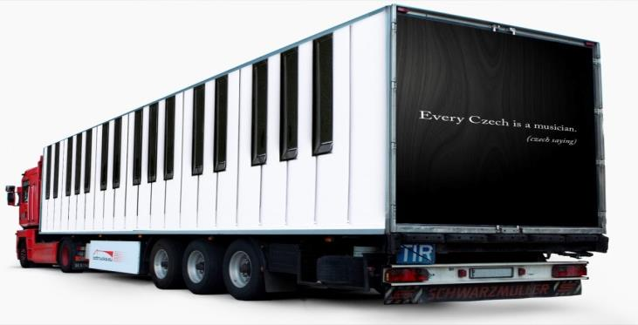Stanislav Baláž /Senior Brand Manager, Red Bull/, člen odborné poroty vítězný návrh ohodnotil slovy: „Pouští se jinou cestou než ostatní návrhy, netrvá na trojrozměrnosti a odkazuje na zaužívané přísloví, přičemž klávesy se ideálně hodí na daný formát.“

**VÝSLEDKY soutěže „Navrhni si kamion a proslav se“**

**Kategorie:  „Propagace tvé vlasti“**

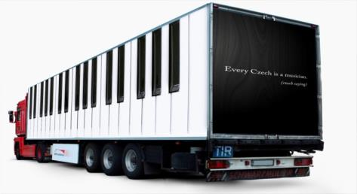1. místo: **Michal Novák**, Michael Praha,

návrh: Co Čech to muzikant

*Stanislav Baláž /Senior Brand Manager, Red Bull/, člen odborné poroty vítězný návrh ohodnotil slovy: „Pouští se jinou cestou než ostatní návrhy, netrvá na trojrozměrnosti a odkazuje na zaužívané přísloví, přičemž klávesy se ideálně hodí na daný formát.“*

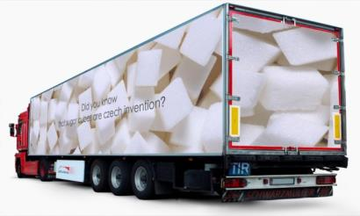2. místo: **Daniil Chebotarev**, Michael Praha, návrh: Cukr

*„Zaujal mne přístup k propagaci země cestou drobností majících původ v ČR. Zvláště pak, pokud se podaří obsah přívěsu spojit s vizualizací na něm.“ Píše o návrhu Barbora Malá /Head of marketing communications, Czech Tourism/*

3. místo: **Alena Závodná**, Ekonomická univerzita Bratislava,

návrh: Vysoké Tatry

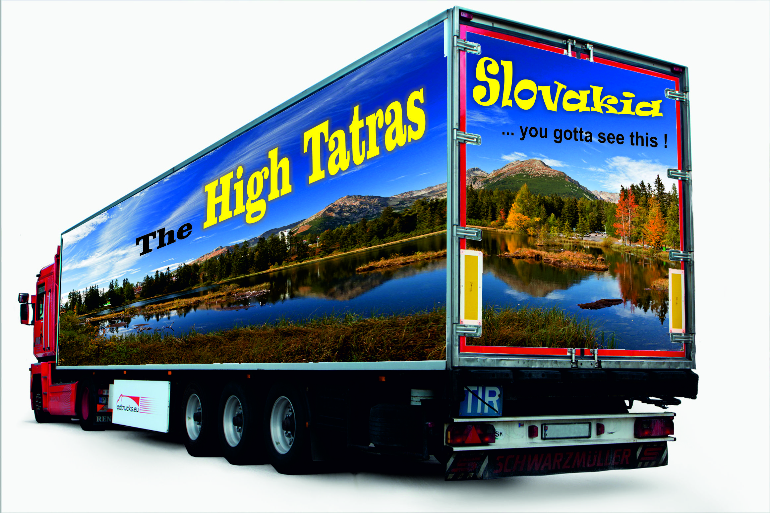

*„Pozitiva: čisté, jasné linie; prácea s barvami; potenciál eyecatchingu“. Takto ohodnotila návrh Dagmar Lesáková /Katedra Marketingu, Ekonomická univerzita v Bratislavě/*

ADTRUCKS kamiony představují prémiové outdoorové médium s působností v celé Evropě. Reklamní nosiče zaujmou samotnou velikostí reklamní plochy, vysokými hodnotami zásahu a možností skutečných 3D efektů, které žádné jiné outdoorové médium neposkytuje. ADTRUCKS jsou vhodné médium zejména pro silné nadnárodní značky, při vhodné strategii však i pro lokální značky s celostátní působností. ADTRUCKS jsou dynamickým médiem, které je neustále v pohybu, s vysokými hodnotami zásahu cílové skupiny a díky preciznímu plánování tratí i s dobrou možností specifikace cílových skupin. Více informací naleznete na [www.adtrucks.eu](http://www.adtrucks.eu)

**VÝSLEDKY soutěže „Navrhni si kamion a proslav se“**

**Kategorie:  „Produktová reklama“**

1. místo: **Erik Klimo**, Paneurópská univerzita Bratislava,

návrh: Knihkupectví a kavárna Martinus.sk

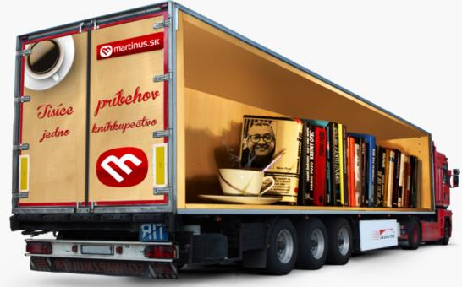

*„Čisté výtvarné zpracování s využitím návěsu kamionu, jasný produktový odkaz na knihy jako produkt knihkupectví s prezentací služby kavárny, vizuálně poutavé a nepřehlédnutelné, v rychlosti jednoduše prostorové a čitelné.“ Vyjádřil se k návrhu Marek Mikle /Head of Department Corporate and Marketing Communication, VÚB/*

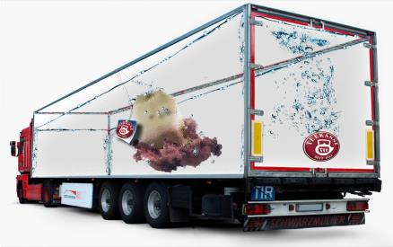2. místo: **Marcel Pánik**, Univerzita Tomáše Bati Zlín,

návrh: Teekanne

*„Srozumitelná komunikace, která navíc je snadno identifikovatelná zdálky. Dobrý branding. Jako plus vidím i "přiznání" inspirace. Plus i za reálnější produkt.“ Napsal ve svém ohodnocení Daniel Köppl /šéfredaktor, Marketing SalesMedia/*

3. místo: **Tomáš Vrábel**, Paneurópská vysoká škola Bratislava,

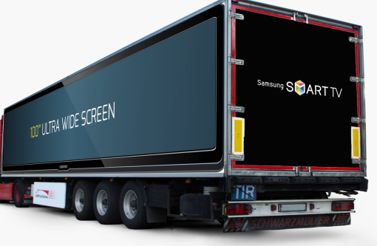návrh: TV Samsung

*„Vlastnost nosiče výborně využita na demonstraci benefitu produktu (šířky obrazovky).“ Róbert Slovák /Partner Respect APP, Prezident, Art Director´s Club Slovakia/*

ADTRUCKS kamiony představují prémiové outdoorové médium s působností v celé Evropě. Reklamní nosiče zaujmou samotnou velikostí reklamní plochy, vysokými hodnotami zásahu a možností skutečných 3D efektů, které žádné jiné outdoorové médium neposkytuje. ADTRUCKS jsou vhodné médium zejména pro silné nadnárodní značky, při vhodné strategii však i pro lokální značky s celostátní působností. ADTRUCKS jsou dynamickým médiem, které je neustále v pohybu, s vysokými hodnotami zásahu cílové skupiny a díky preciznímu plánování tratí i s dobrou možností specifikace cílových skupin. Více informací naleznete na [www.adtrucks.eu](http://www.adtrucks.eu)